**Информация к проекту решения по заявлению:**

**1.6 Индивидуального предпринимателя** **Эскиоджака Э.**

**Земельный участок:**

кадастровый номер **54:35:051110:7**;

местоположение:Новосибирская обл., г Новосибирск, **р-н. Кировский**, ул. Петухова;

площадь 14758 кв.м.;

(планшет 9853, 9854).

**Зонирование:** Зона производственной деятельности (П-1)

**Заявленные требования:** *в части уменьшения минимального отступа от границ земельного участка, за пределами которого запрещено строительство зданий, строений, сооружений для склада с помещениями общественного назначения с 3 м до 0 м с южной стороны.*

**Обоснование согласно заявлению:** *в связи с тем, что рельеф и инженерно-геологические характеристики земельного участка являются неблагоприятными для застройки*

**Планируется: строительство здания склада**

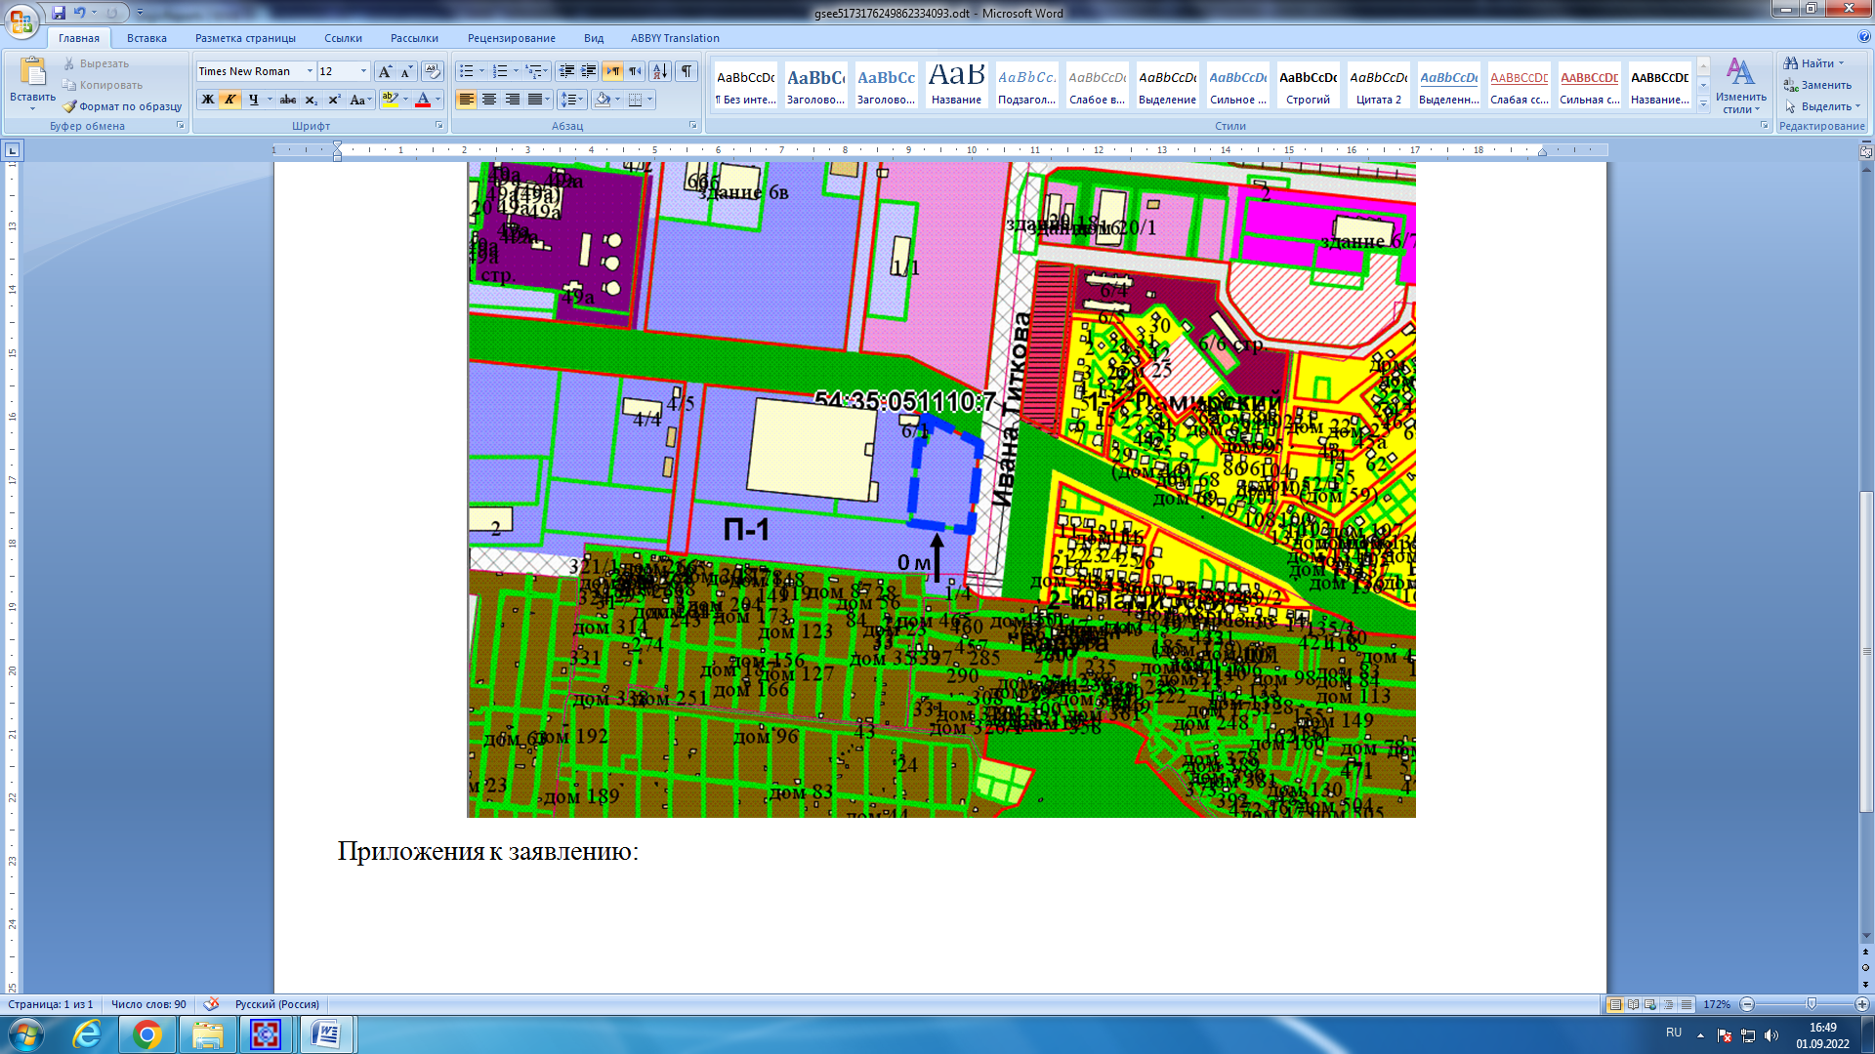

Приложения к заявлению: